Совет муниципального  района «Усть-Цилемский»  Республики Коми | 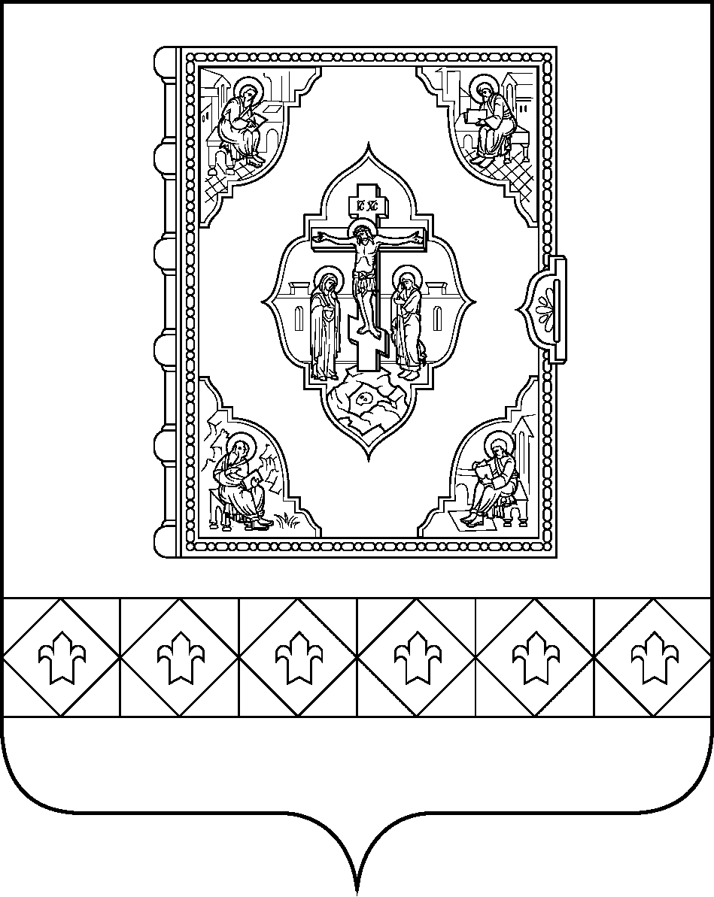 |  |  | Коми Республикаса «Чилимдiн» муниципальнöй  районлöн сöвет

РЕШЕНИЕ

ПОМШУÖМ

от 21 июня 2023 г. № 06-20/174
с. Усть-Цильма Республики Коми
О передаче муниципального имущества
из собственности муниципального района «Усть-Цилемский», в собственность сельского поселения «Замежная»

В соответствии с Федеральным законом от 06.10.2003 № 131-ФЗ «Об общих принципах организации местного самоуправления в Российской Федерации»

Совет муниципального района «Усть-Цилемский» решил:

1. Передать муниципальное имущество из собственности муници-пального района «Усть-Цилемский» в собственность сельского поселения «Замежная» согласно приложению.
2. Решение вступает в силу со дня принятия.

Председатель Совета

муниципального района «Усть-Цилемский» П. А. Дуркин

Приложение

к решению Совета муниципального

района «Усть-Цилемский»
от 21 июня 2023 г. № 06-20/174

Перечень муниципального имущества
муниципального района «Усть-Цилемский», передаваемого
в собственность сельского поселения «Замежная»

№  п/п | Наименование  имущества | Инвентарный  номер/серийный  номер | Год выпуска | Первоначальная стоимость, руб.
1. | Монитор BENQ GW2250E/4 | 013.4.0256/  ETW3D01972019 | 2013 | 4500,00
2. | Системный блок | 4439L04L49 | 2022 | 57616,67
3. | Принтер | CK2U001325 | 2022 | 19139,69
4. | Источник бесперебойного питания | 320070BX30002588 | 2022 | 2615,39
 | Итого: |  |  | 83871,75

_________________________

